Tillsynsbegäran – information om höga naturvärden i avverkningsanmälan A 39882-2025 i Sorsele kommun

Detta dokument behandlar höga naturvärden i avverkningsanmälan A 39882-2025 i Sorsele kommun. Denna avverkningsanmälan inkom 2025-08-22 14:53:23 och omfattar 10,4 ha.

Vi begär härmed att Skogsstyrelsen fattar beslut enligt miljöbalken som säkerställer att skogens höga naturvärden bevaras samt säkerställer att EU-lagstiftning efterlevs och att artskyddsbrott förhindras. Vi önskar även ta del av de ställningstaganden och beslut som myndigheterna meddelar till följd av aktuell avverkningsanmälan och föreningens inlaga (se 34 § förvaltningslagen).

Nedan beskrivs fynd av naturvårdsarter som gjorts i det avverkningsanmälda området.

# Naturvårdsarter

I avverkningsanmälan har följande 5 naturvårdsarter hittats: ostticka (VU), gammelgransskål (NT), granticka (NT), stjärntagging (NT) och skinnlav (S). Av dessa är 4 rödlistade. För rödlistade arter har rödlistekategorin angivits inom parentes. Arter som är signalarter enligt Skogsstyrelsen har markerats med (S).

De påträffade naturvårdsarterna är ett tydligt kvitto på att detta rör sig om en skog med höga naturvärden. I Figur 1 visas en karta över det avverkningsanmälda området, där samtliga fyndplatser för naturvårdsarter som finns registrerade på Artportalen har markerats.

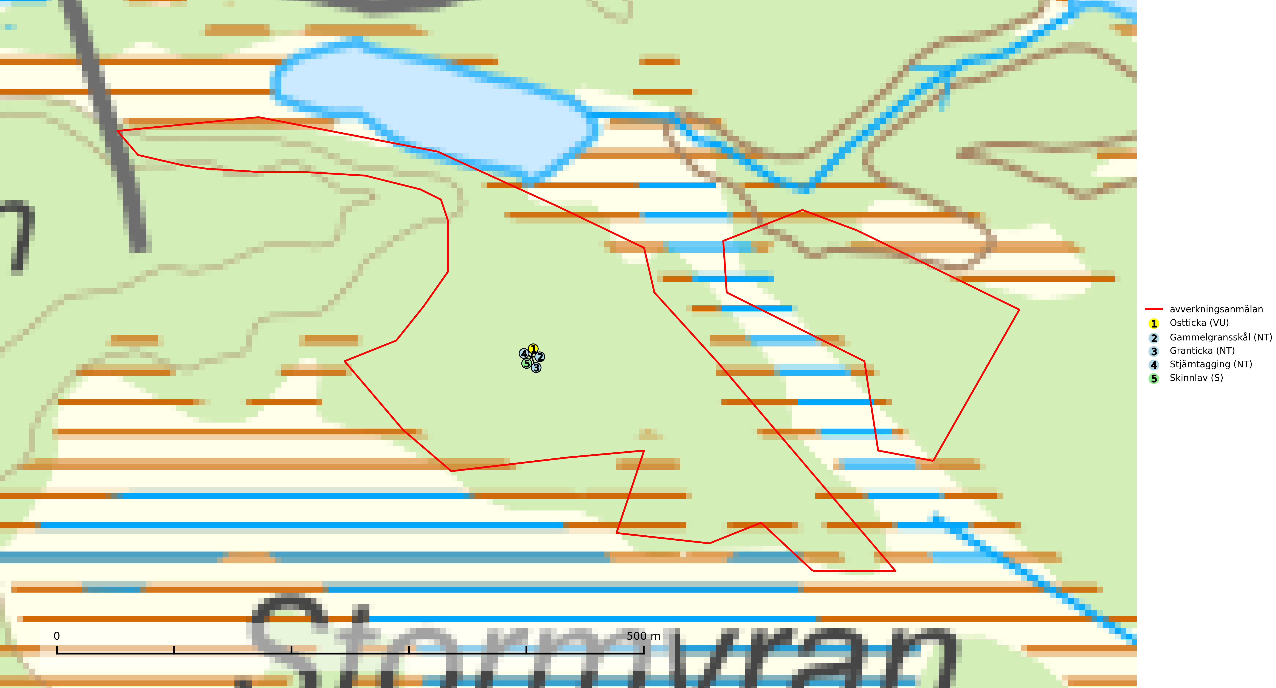

Figur 1. Fyndplatser för naturvårdsarter i det avverkningsanmälda området (röd linje). Markörer utan svart kant är placerade på fyndplatsen. Markörer med svart kant är placerade vid sidan av fyndplatsen och har ett svart streck som visar fyndplatsens exakta position. Kartans mittpunktskoordinat är N 7235582, E 633830 i SWEREF 99 TM.

**Gammelgransskål (NT)** är en liten skålsvamp som växer på gamla granar med skrovlig bark. Typiska växtplatser är gransumpskog i myrkanter, bäckdråg, bäckraviner och skuggiga bergssluttningar, men också skog på torrare mark kan hysa arten om beståndet har stark naturskogskaraktär. Bestånd med arten bör behandlas som nyckelbiotoper och sparas vid en slutavverkning. Även gallring bör undvikas (SLU Artdatabanken, 2024; Nitare & Skogsstyrelsen, 2019).

**Granticka (NT)** förekommer främst i äldre skogar med naturskogskaraktär, liksom i dimensionsavverkade och plockhuggna skogar. I äldre grannaturskog i norra Sverige är den alltjämt en förhållandevis vanlig karaktärsart, medan den längre söderut blir allt mer sällsynt. I Götaland och delar av Svealand är den en god signalart för skyddsvärda granskogsmiljöer. Arten bedöms ha minskat starkt under senare år på grund av skogsavverkningar, då den framför allt växer i äldre granskog med långvarig grankontinuitet. I urskogsliknande bestånd i norra Sverige kan ibland påträffas den mycket sällsynta tickan grantickeporing (VU), som lever på döda grantickor (SLU Artdatabanken, 2024; Nitare & Skogsstyrelsen, 2019).

**Ostticka (VU)** växer huvudsakligen på grova granlågor i urskogsartad barrskog. Växtplatserna ligger vanligtvis i brandrefugiala områden med relativt hög luftfuktighet där skogen under lång tid haft en intern beståndsdynamik med successivt avdöende träd. Alla skogsskötselåtgärder på eller i omedelbar närhet av lokalerna inverkar negativt på artens fortlevnad (SLU Artdatabanken, 2024; Nitare & Skogsstyrelsen, 2019).

**Skinnlav** förekommer på diverse lövträd, främst på gammal asp och sälg. Den påträffas främst i områden med lång kontinuitet av grova lövträd och signalerar skogsmark med höga naturvärden. På lokalerna förekommer som regel ett flertal andra ovanliga eller rödlistade lavar. I likhet med gelélavarna, etablerar sig skinnlaven i skogsmark på grova aspar i sena lövsuccessioner (Nitare & Skogsstyrelsen, 2019).

**Stjärntagging (NT)** signalerar inom hela sitt utbredningsområde höga naturvärden. Svampen är uttorkningskänslig och beroende av ett oförändrat fuktigt mikroklimat. Den är även beroende av en ständig tillgång på död ved i olika nedbrytningsstadier, dock ej nödvändigtvis grova träd. Tidigare påverkan på miljön måste dock ha varit så skonsam att det naturliga skogsekosystemet till stora delar har bevarats. Minskningstakten för den svenska populationen bedöms vara nära gränsvärdet för Sårbar (VU) (SLU Artdatabanken, 2024; Nitare & Skogsstyrelsen, 2019).